CÔNG TY TNHH GIẢI PHÁP PHẦN MỀM ĐIỆN TOÁN ĐÁM MÂY

KERI

--------------------------------

ĐẶC TẢ PHẦN MỀM

**TÊN ĐỀ ÁN**

**QUẢN LÝ VÉ MÁY BAY**

Người hướng dẫn: Anh Tuấn

Sinh viên thực hiện:

1. Nguyễn Văn Hảo
2. Lê Nguyễn Quốc Vũ
3. Lê Xuân Công

***Tp. Hồ Chí Minh***, ngày 9 tháng 9 năm 2020

**NHẬT KÝ HOẠT ĐỘNG NHÓM**

|  |  |  |
| --- | --- | --- |
| **Stt** | **Họ và tên** | **Công việc đã thực hiện** |
| 1 | Nguyễn Văn Hảo | * Thiết kế layout cho app * Lấy api từ php sang project * Tạo các activity fragment và lấy id từ các layout ra code. |
| 2 | Lê Nguyễn Quốc Vũ | -Lấy các dữ liệu từ csdl và hiện lên app, thông qua api |
| 3 | Lê Xuân Công | -Thiết kế layout cho app admin |

**MỤC LỤC**

CHƯƠNG 1. MỞ ĐẦU 5

1. Giới thiệu đề án và nhóm thực hiện 5

2. Mô tả ứng dụng 5

CHƯƠNG 2. PHÂN TÍCH THIẾT KẾ HỆ THỐNG 6

2 Phân tích hệ thống 6

a. Phạm vi hoạt động: 6

b. Phân tích 6

D. Kiến trúc tổng thể 7

2.1. Chức năng/Thành phần #1: Màn hình giao diện load 8

2.1.1. Giao diện màn hình load 8

2.1.2. Yêu cầu chức năng 9

2.2. Chức năng/Thành phần #2: Màn hình tìm kiếm vé máy bay 10

2.2.1. Giao diện tìm kiếm 10

2.2.2. Yêu cầu chức năng 11

2.3. Chức năng/Thành phần #3: Giao diện trợ giúp 13

2.3.1. Giao diện trợ giúp 13

2.3.2. Yêu cầu chức năng 14

2.4. Chức năng/Thành phần #4: Kết quả tìm kiếm 15

2.4.1. Giao diện kết quả tìm kiếm 15

2.4.2. Yêu cầu chức năng 16

2.5 . Chức năng/Thành phần #5: Thông tin đơn hàng 18

2.5.1. Giao diện thông tin đơn hàng 18

2.5.2. Yêu cầu chức năng 19

2.5. Chức năng/Thành phần #6:Giao diện Thanh toán 21

2.6.1. Giao diện thanh toán 21

2.6.2. Yêu cầu chức năng 22

2.6. Chức năng/Thành phần #7: Dialog thông tin liên hệ 23

2.6.1. Dialog thông tin liên hệ 23

2.6.2. Yêu cầu chức năng 24

2.7. Chức năng/Thành phần #8: Dialog thông tin khách hàng 25

2.7.1. Dialog thông tin khách hàng 25

2.7.2. Yêu cầu chức năng 26

2.8. Chức năng/Thành phần #9: Giao diện chi tiết 27

2.8.1. Giao diện chi tiết 27

2.8.2. Yêu cầu chức năng 28

3.2 Kiểm thử 29

CHƯƠNG 4. KẾT QUẢ 30

4.1 Kết quả đạt được 30

4.2 Các kết luận và kiến nghị 30

TÀI LIỆU THAM KHẢO 31

# 

# CHƯƠNG 1. MỞ ĐẦU

## 1. Giới thiệu đề án và nhóm thực hiện

- Phần mềm được thiết kế với giao diện thân thiện giúp người dùng dễ dàng sử dụng, giúp bạn giải quyết tất cả các yêu cầu trên. Phần mềm quản lý bán vé là ứng dụng công nghệ thông tin vào công tác quản lý để giải quyết những khó khăn mà các đại lý thường gặp phải.

Phần mềm quản lý bán vé máy bay này chính là sự sáng tạo không ngừng nghỉ của chúng tôi nhằm mục đích: Giúp đỡ các đại lý có thể bán vé một cách thuận lợi nhất.

- Các thành viên tham gia dự án:

1. Nguyễn Văn Hảo
2. Lê Nguyễn Quốc Vũ
3. Lê Xuân Công

## 2. Mô tả ứng dụng

- Phần mềm giúp người dùng có thể đặt vé máy bay trực tiếp trên app.

- Người dùng có thể đặt qua và chuyển tiền qua hai phương thức đso là chuyển khoản và thanh toán đại lý.

# CHƯƠNG 2. PHÂN TÍCH THIẾT KẾ HỆ THỐNG

## 2 Phân tích hệ thống

### a. Phạm vi hoạt động:

- Công cụ: Android Studio

- Cơ sở dữ liệu: Php Myadmin

- Android OS: OS 6.0 –API23

- Màn hình chạy: Pixel 3a XL API 23

- Độ phân giải màn hình: 1080x2160 (hỗ trợ hướng màn hình theo chiều dọc)

### b. Phân tích

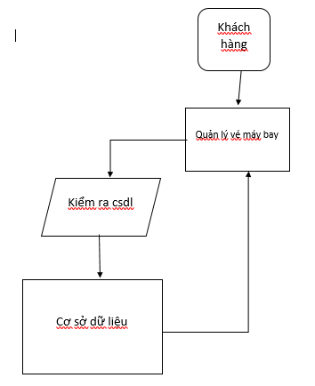

Hình 1 Hoạt động hệ thống

## D. Kiến trúc tổng thể

* Tất cả những hoạt động mua vé hoặc tìm kiếm được gọi đén phpmyadmin
* Những hoạt động cần cập nhật dữ liệu:
  + Lưu vé mà người dùng đặt
* Những hoạt động của game:
* Hiệu ứng load khi đăng nhập vào app (Trang thái chưa làm)
* Các nút trong app

## Chức năng/Thành phần #1: Màn hình giao diện load

### 2.1.1. Giao diện màn hình load

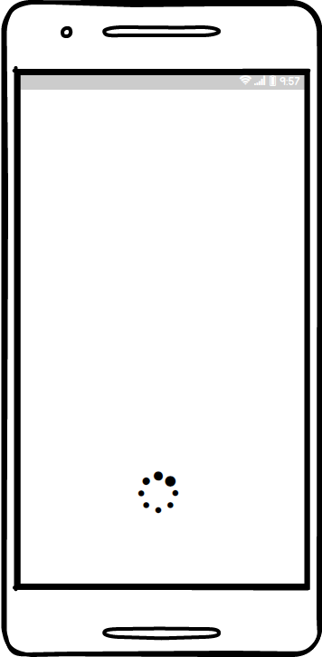

Hình 5 Màn hình load

### 2.1.2. Yêu cầu chức năng

|  |  |  |  |
| --- | --- | --- | --- |
| **Item** | **Mô tả** | **Hành động** | **Phản hồi** |
| **Giao diện**  **load** | Giao diện “Load” có:   * Image “backgroud” * Image loading | N/A | Sau 3 giây sẻ chuyển màn hình |
| **Image**  **“Background”** | Hình nền của app quản lý vé máy bay | N/A | N/A |

## Chức năng/Thành phần #2: Màn hình tìm kiếm vé máy bay

### 2.2.1. Giao diện tìm kiếm

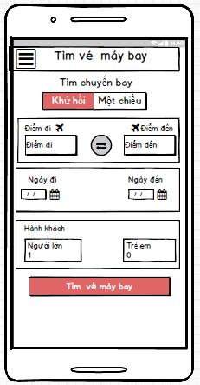

Hình 6 Màn hình tìm kiếm vé máy bay

### 2.2.2. Yêu cầu chức năng

|  |  |  |  |
| --- | --- | --- | --- |
| **Item** | **Mô tả** | **Hành động** | **Phản hồi** |
| **Giao diện**  **“Tìm kiếm vé máy bay”** | Giao diện “Tìm kiếm vé máy bay” có:   * TextView tìm chuyến bay * Meterial Button khứ hồi * Meterial Button một chiều * TextView điểm đi, điểm đến, ngày đi, ngày đến, hành khách, người lớn, trẻ em, * EditText Người lớn, Trẻ em * Button điểm đi, điểm đến, ngày đi, ngày đến. tìm vé máy bay * ImageView điểm đi, điểm đến | N/A | N/A |
| **TextView tìm chuyến bay** | Hiển thị text “Tìm chuyến bay” | N/A | N/A |
| **TextView điểm đi** | Hiển thị text “điểm đi” | N/A | N/A |
| **TextView điểm đến** | Hiển thị text “điểm đến” | N/A | N/A |
| **TextView ngày đi** | Hiển thị text “ngày đi” | N/A | N/A |
| **TextView ngày đến** | Hiển thị text “ngày đến” | N/A | N/A |
| **TextView hành khách** | Hiển thị text “hành khách” | N/A | N/A |
| **TextView người lớn** | Hiển thị text “người lơn” | N/A | N/A |
| **TextView trẻ em** | Hiển thị text “trẻ em” | N/A | N/A |
| **ImageView điểm đi** | Hiển thị tấm hình máy bay cất cánh | N/A | N/A |
| **ImageView điểm đến** | Hiển thị tấm hình máy bay hạ cánh | N/A | N/A |
| **Meterial Button khứ hồi** | Click vào chọn khứ hồi nếu khách hang muốn đặt khứ hồi | Tap on | Background khi được chọn sẻ chuyển sang màu cam  Lúc đó khác hàng sẻ chọn được vé bên khứ hồi |
| **Meterial Button một chiều** | Click vào chọn một chiều nếu khách hàng muốn đặt khứ hồi | Tap on | Background khi được chọn sẻ chuyển sang màu cam  Lúc đó khác hàng sẻ chọn được vé bên một chiều |
| **Edit người lớn** | Nhập vào số người lớn đi | Enter text | Nhập vào số người |
| **Edit trẻ em** | Nhập vào số trẻ em | Enter text | Nhấp số lượng trẻ em |
| **Button tìm kiếm** | Click vào nút chuyển layout và tìm kiếm vé máy bay | Tap on | Chuyển layout |

## Chức năng/Thành phần #3: Giao diện trợ giúp

### 2.3.1. Giao diện trợ giúp

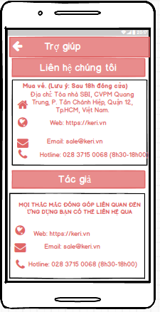

Hình 7 Giao diện trợ giúp

### 2.3.2. Yêu cầu chức năng

|  |  |  |  |
| --- | --- | --- | --- |
| **Item** | **Mô tả** | **Hành động** | **Phản hồi** |
| **Giao diện**  **“Trợ giúp”** | Giao diện “Trợ giúp ” có:   * TextView liên hệ * TexView địa chỉ * TexView website * TexView email * TexView hotline * TextView tác giả * TextView thắc mắc | N/A | N/A |
| **TextView liên hệ** | Hiển thị ảnh đoạn text “Liên hệ với chúng tôi" | N/A | N/A |
| **TexView địa chỉ** | Hiển thị ảnh đoạn text “Địa chỉ: Tòa nhà SBI, CVPM Quang Trung, P. Tân Chánh Hiệp, Quận 12, Tp.HCM, Việt Nam" | N/A | N/A |
| **TexView website** | Hiên thị đoạn text “Web: https://keri.vn” | N/A | N/A |
| **TexView email** | Hiển thị đoạn text “Email: sale@keri.vn” | N/A | N/A |
| **TexView hotline** | Hiện Thị đoạn tex “Hotline: 028 3715 0068 (8h30-18h00)” | N/A | N/A |
| **TextView tác giả** | Hiển thị đoạn text “Tác Giả” | N/A | N/A |
| **TextView thắc mắc** | Hiển thị đoạn text “mọi thắc mắc đóng góp liên quan đến ứng dụng bạn có thể liên hệ qua” | N/A | N/A |

## Chức năng/Thành phần #4: Kết quả tìm kiếm

### 2.4.1. Giao diện kết quả tìm kiếm

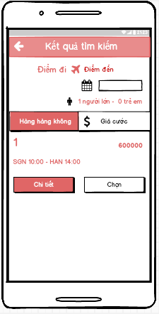

Hình 8 Kết quả tìm kiếm

### 2.4.2. Yêu cầu chức năng

|  |  |  |  |
| --- | --- | --- | --- |
| **Item** | **Mô tả** | **Hành động** | **Phản hồi** |
| **Giao diện thông báo**  **“Kết quả tìm kiếm”** | Giao diện kết quả tìm kiếm:   * TextView điểm đi * TextView điểm đến * ImageView flight * ImageView lịch * TextView date * ImageView person * TextView số lượng người lớn * TextView người lớn * TextView số lượng trẻ em * TextView trẻ em * Button hãng hàng không, giá cước * ListView itemFind * TextView mã * TextView giá tiền * TextView mã đi * TextView giờ đi * TextView mã đến * TextView giờ đến * Button chi tiết * Button chọn | N/A | N/A |
| **TextView điểm đi** | Hiển thị đoạn text “Điểm đi” | N/A | N/A |
| **TextView điểm đến** | Hiển thị text “Điểm đến” | N/A | N/A |
| **ImageView flight** | Hiển thị tấm hình máy bay | N/A | N/A |
| **ImageView lịch** | Hiển thị tấm hình lịch | N/A | N/A |
| **TextView date** | Hiển thị đoán text ngày tháng được lấy dữ liệu từ layout tìm kiếm | N/A | N/A |
| **ImageView person** | Hiển thị tấm hình | N/A | N/A |
| **TextView số lượng người lớn** | Hiển thị số lượng người lớn dữ liệu được lấy từ layout tìm vé máy bay | N/A | N/A |
| **TextView người lớn** | Hiển thị text “Người lớn” | N/A | N/A |
| **TextView số lượng trẻ em** | Hiển thị số lượng trẻ em dữ liệu được lấy từ layout tìm vé máy bay | N/A | N/A |
| **TextView trẻ em** | Hiển thị text “Trẻ em” | N/A | N/A |
| **Button hãng hàng không** | Click nút sẻ hiện ra các hãng máy bay | Tap on | Click vào hiển thị danh sách hãng |
| **Button Giá Gước** | Click nút sẻ hiện ra giá cước | Tap on | Click vào hiện thị giá cước |
| **ListView itemFind** | Hiển thị list gồm các vé máy bay | N/A | Hiển thị list item vé máy bay |
| **TextView mã** | Chứa id mã của các vé máy bay | N/A | Hiển thị các thông tin mã vé |
| **TextView giá tiền** | Chứa giá tiền của vé máy bay | N/A | Hiển thị giá tiền của vé |
| **TextView mã đi** | Chứa mã đi các địa điểm của vé máy bay | N/A | Hiển thị mã địa điểm mà khách hàng tìm kiếm |
| **TextView giờ đi** | Chứa giờ xuất phát | N/A | Hiển thị giờ xuất phát |
| **TextView mã đến** | Chứ mã địa điểm đến của vé máy bay | N/A | Hiển thị mã địa điểm đến mà khách hàng tìm kiếm |
| TextView giờ đến | Chứa giờ đến | N/A | Hiển thị giờ đến |
| **Button chi tiết** | Click hiện thông tin chi tiết của vé máy bay | Tap on | Hiển thị thông tin chi tiết của vé |
| **Button chọn** | Click sẻ chuyển qua layout thông tin đơn hàng | Tap on | Chuyển layout |

## . Chức năng/Thành phần #5: Thông tin đơn hàng

### 2.5.1. Giao diện thông tin đơn hàng

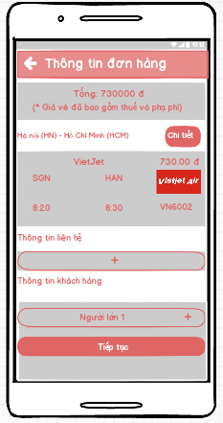

Hình 9 Thông tin đơn hàng

### 2.5.2. Yêu cầu chức năng

|  |  |  |  |
| --- | --- | --- | --- |
| **Item** | **Mô tả** | **Hành động** | **Phản hồi** |
| **Giao diện**  **“Thông tin đơn hàng”** | Giao diện “Thông tin đơn hàng” có:   * TextView tổng tiền, ghi chú, diemDi, diemDen, tenhang, giaTien, maDiemdi, maDiemden, thoigianDen, thoigianDi, maVe, thongtinLiehe, thongtinkhachHang * ImageView hãng * Button liên hệ, chiTiet * Button khách hàng, Tiếp tục | N/A | N/A |
| **TextView tổng tiền** | Hiển thị số tiền mà khách hàng cần trả | N/A | Tình tổng tiền vé khách hàng phải trả |
| **TextView ghi chú** | Hiển thị đoạn text “(* Giá vé đã bao gồm thuế và phụ phí)” | N/A | N/A |
| **TextView diemDi** | Hiện thị điểm đi mà khách hàng ở nơi xuất phát | N/A | Hiển thị điểm đi nơi mà khách hàng sẻ xuất phát |
| **TextView diemDen** | Hiện thị điểm đến mà khách hàng ở nơi xuất phát | N/A | Hiện thị điểm đến mà khách hàng ở nơi xuất phát |
| **Button chiTiet** | Click chuyển qua layout chi tiết giúp khách hàng thấy thông tin rõ ràng hơn | Tap on | Chuyển qua layout chi tiết |
| **TextView tên hàng** | Hiển thị tên hảng máy bay mà khách hàng muốn đến | N/A | Hiển thị tên hàng máy bay |
| **TextView giaTien** | Hiển thị giá tiền của hãng | N/A | Hiện thị giá tiền |
| **TextView maDiemdi** | Hiển thị mã điểm đi của khách hàng, nới mà khách hàng muốn xuất phát | N/A | Hiển thị mã điểm đi của khách hàng |
| **TextView maDiemden** | Hiển thị mã điểm đến của khách hàng, nới mà khách hàng muốn đến | N/A | Hiển thị mã điểm đến của khách hàng, nới mà khách hàng muốn đến |
| **TextView mã vé** | Hiển thị mã vé của khách hàng | N/A | Hiển thị mã vé của hàng |
| **TextView thoigianDi** | Hiển thị thời gian mà khách hàng muôn khởi hành | N/A | Hiển thị thời gian mà khách hàng muôn khởi hành |
| **TextView thông tin liên hệ** | Hiển thị đoạn text “Thông tin liên hệ” | N/A | N/A |
| **Button liên hệ** | Click vào sẻ hiển thị dialog để khách hàng nhập thông tin liên hệ | Tap on | Chuyển qua một dialog để khách hàng nhập thông tin liên hệ |
| **Button khách hàng** | Click vào sẻ hiên thị dialog để khách hàng nhập thông tin của khách hàng | Tap on | Chuyển qua một dialog để khách hàng nhập thông tin khách hàng |
| **Button tiếp tục** | Click vào sang màn hình thanh toán để khách hàng thanh toán | Tap on | Chuyển sang màn hình thanh toán |

## Chức năng/Thành phần #6:Giao diện Thanh toán

### 2.6.1. Giao diện thanh toán

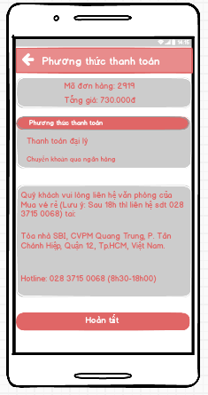

Hình 10 Giao diện thanh toán

### 2.6.2. Yêu cầu chức năng

|  |  |  |  |
| --- | --- | --- | --- |
| **Item** | **Mô tả** | **Hành động** | **Phản hồi** |
| **Giao diện**  **“Thanh toán”** | Giao diện “Thanh toán:   * TextView mã đơn hàng, tongGia, phương thức thanh toán, thanh toán đại lý, chuyển khoản qua ngân hàng, liên hệ, địa chỉ, hotline * Button hoàn tất | N/A | N/A |
| **TextView mã đơn hàng** | Hiển thị mã đơn hàng của vé sau khi khách hàng đặt vé | N/A | Hiển thị mã đơn hàng của vé |
| **TextView tongGia** | Hiển thị thông tin đơn giá mà khách hàng đã đặt | N/A | Hiển thị thông tin đơn giá mà hàng khách đã đặt |
| **TextView phương thức thanh toán** | Hiển thị đoạn text “Phương thức thanh toán” | N/A | N/A |
| **TextView chuyển khoản qua ngân hàng** | Khách hàng sẻ click vào chuyển khoản quan ngân hàng nếu khách hàng muốn chuyển khoản | Tap on | Hiển thị dấu tick khi khác hàng chọn vào option |
| **TextView thanh toán đại lý** | Khách hàng sẻ click vào thành toán đại lý nếu khách hàng muốn thanh toán cho đại lý | Tap on | Hiển thị dấu tick khi khách hàng chọn vào option |
| **TexView liên hệ** | Hiển thị đoạn text “Quý khách vui lòng liên hệ văn phòng của Mua vé rẻ (Lưu ý: Sau 18h thì liên hệ sdt 028 3715 0068) tai:” | N/A | N/A |
| **TextView địa chỉ** | Hiển thị đoạn text “Tòa nhà SBI, CVPM Quang Trung, P. Tân Chánh Hiệp, Quận 12, Tp.HCM, Việt Nam.” | N/A | N/a |
| **TextView hotline** | Hiển thị đoạn text “Hotline: 028 3715 0068 (8h30-18h00)” | N/A | N/A |
| |  |  |  |  | | --- | --- | --- | --- | | **Button hoàn tất** | Nút back | Tab on | Quay về màn hình danh sách nhân viên | | Hiển thị dialog thanh toán thành công | Tap on | Chuyển dialog thông báo thành công |

## Chức năng/Thành phần #7: Dialog thông tin liên hệ

### 2.6.1. Dialog thông tin liên hệ

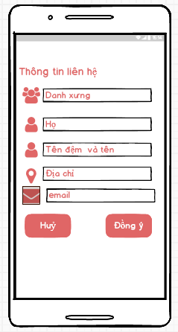

Hình 11 Dialog thông tin liên hệ

### 2.6.2. Yêu cầu chức năng

|  |  |  |  |
| --- | --- | --- | --- |
| **Item** | **Mô tả** | **Hành động** | **Phản hồi** |
| **Giao diện**  **“Liên hệ”** | Giao diện “Liên hệ” có:   * TexView thông tin liên hệ * ImageView danh xưng, họ, họ tên, địa chỉ, email * Edittext danh xưng, họ, họ tên, địa chỉ, email * Button Huỷ, Tiếp tục | N/A | N/A |
| **TexView thông tin liên hệ** | Hiển thị đoạn text “Thông tin liên hệ” | N/A | N/A |
| **ImageView Danh xưng** | Chứa tấm hình | N/A | N/A |
| **ImageView Họ** | Chưa tấm hình | N/A | N/a |
| **ImageView họ tên đệm** | Hiển thị hình | N/A | N/A |
| **ImageView địa chỉ** | Chứa tấm hình | N/A | N/A |
| **ImageView email** | Chứa tấm hình | N/A | N/A |
| **EditText danh xưng** | Khách hàng nhập danh xưng cho mình | Input | Hiển thị danh xưng khách hàng muốn |
| **EditText họ** | Khách hàng nhập họ | Input | Hiển thị họ của khách hàng |
| **EditText tên đệm và tên** | Khách hàng nhập tên đệm và tên | Input | Hiển thị tên đệm và tên của khách hàng |
| **Edittext địa chỉ** | Nhập địa chỉ khách hàng | Input | Hiển thị địa chỉ khách hàng |
| **EditText email** | Khách hàng nhập email | Input | Hiển thị email khách hàng |
| **Button Huy** | Click nút huỷ đóng dialog | Tap on | Đóng dialog khi khách hàng click |
| **Button đóng ý** | Click nút đồng ý lưu thông tin và đóng dialog | Tap on | Đóng dialog và lưu thông tin |

## Chức năng/Thành phần #8: Dialog thông tin khách hàng

### 2.7.1. Dialog thông tin khách hàng

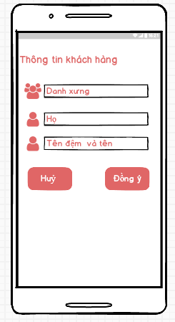

Hình 12 Dialog thông tin khách hàng

### 2.7.2. Yêu cầu chức năng

|  |  |  |  |
| --- | --- | --- | --- |
| **Item** | **Mô tả** | **Hành động** | **Phản hồi** |
| **Giao diện**  **“Khách hàng”** | Giao diện “Liên hệ” có:   * TexView thông tin liên hệ * ImageView danh xưng, họ, họ tên * Edittext danh xưng, họ, họ tên * Button Huỷ, Tiếp tục | N/A | N/A |
| **TexView thông tin khách hàng** | Hiển thị đoạn text “Thông tin khách hàng” | N/A | N/A |
| **ImageView Danh xưng** | Chứa tấm hình | N/A | N/A |
| **ImageView Họ** | Chưa tấm hình | N/A | N/a |
| **ImageView họ tên đệm** | Hiển thị hình | N/A | N/A |
| **Button Huy** | Click nút huỷ đóng dialog | Tap on | Đóng dialog khi khách hàng click |
| **Button đồng ý** | Click nút đồng ý lưu thông tin và đóng dialog | Tap on | Đóng dialog và lưu thông tin |

## Chức năng/Thành phần #9: Giao diện chi tiết

### 2.8.1. Giao diện chi tiết

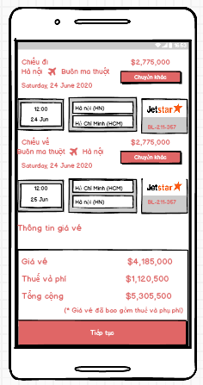

Hình 13 Giao diện chi tiết

### 2.8.2. Yêu cầu chức năng

|  |  |  |  |
| --- | --- | --- | --- |
| **Item** | **Mô tả** | **Hành động** | **Phản hồi** |
| **Giao diện**  **“Chi tiết”** | Giao diện “chi tiết” có:   * TextView chiều đi, điểm đi, điểm đến, giá tiền, dateCD, thờigian, dateCD, time, diem di, điểm đến, chiều về * ImageView hãng * TextView mã vé, thông tin giá vé, giá vé, thuế phí và phí, tổng cộng, * Button tiếp tục | N/A | N/A |
| **TextView chiều đi** | Hiển thi đoạn text “Chiều đi” | N/A | N/A |
| **TextView điểm đi** | Hiển thị điểm đi của khách hàng | N/A | Hiển thị điểm xuất phát của khách hàng |
| **TexView điểm đến** | Hiển thị điểm đến mà khách hàng chọn | N/A | Hiển thị điểm đến khách hàng |
| **TextView giá tiền** | Hiển thị giá tiền | N/A | Hiển thị giá tiền của vé |
| **Textview time** | Hiển thị thời gian khách hàng | N/A | Hiển |
| **Image background** | Chứ hình nền của giao diện | N/A | N/A |

## 3.2 Kiểm thử

*Test case

# CHƯƠNG 4. KẾT QUẢ

## 4.1 Kết quả đạt được

- Tìm hiểu được Api là gì

- Các dùng Retrofit2

- Tìm đươc vé máy bay

- Chuyển các màn hình bằng fragment

- Dùng các dialog

- Thuyết kế được layout admin

-Share app ra file apk để người dùng có thể tải app nhanh hơn

## 4.2 Các kết luận và kiến nghị

- Khó khăn :

+ Wifj khá yếu nên việc search tìm kiếm thông tin còn rất là chậm

+ Design Partten đọc còn chưa hiều vì kiến thức chưa được học nên việc tìm hiểu con chậm

+ Thiết kế UI không phải là thế mạnh của các thành viên trong nhóm

# TÀI LIỆU THAM KHẢO

<https://stackoverflow.com/>

<https://developer.android.com/training/animation/overview>